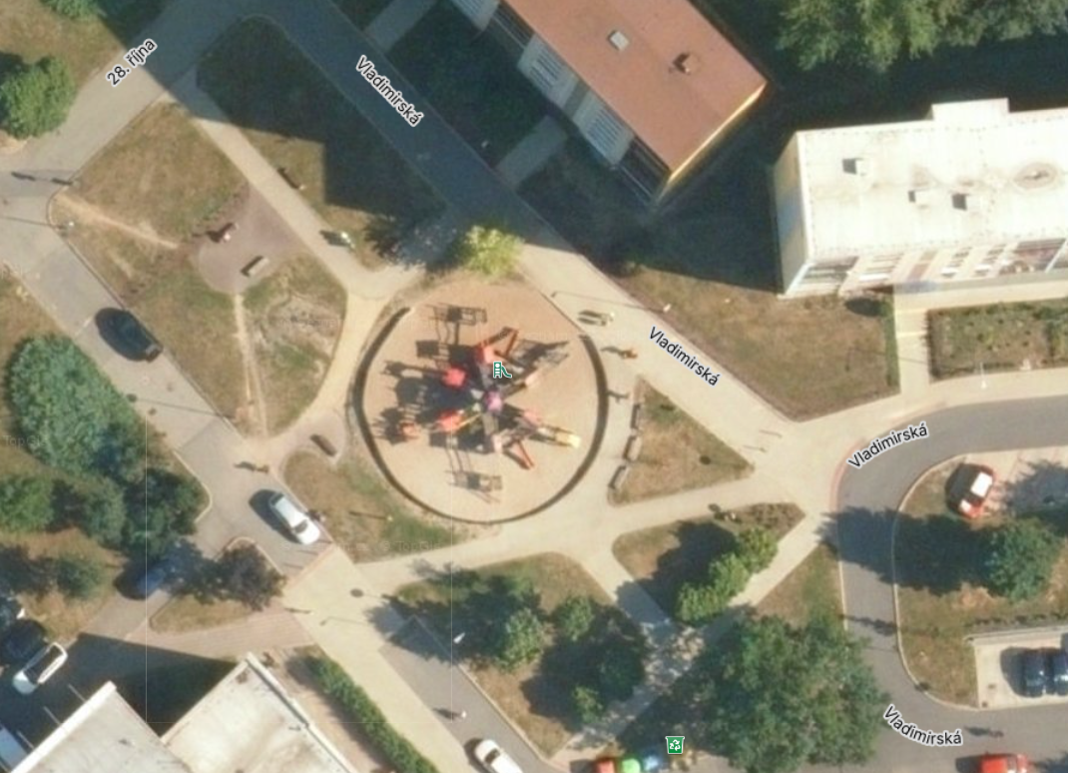
Obrázek 1 Rekonstrukce hřiště v ul. Vladimirská – vymezený prostor pro multifunkční herní prvek, tabuli s provozním řádem a dopadovou plochu

